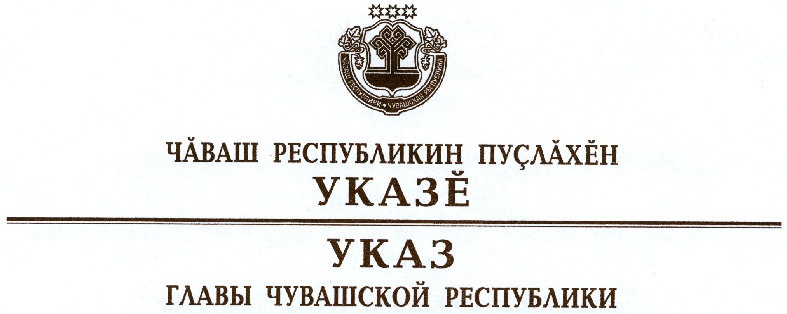

О награждении государственными наградами
Чувашской Республики

За большой вклад в социально-экономическое развитие Чувашской Республики наградить

МЕДАЛЬЮ ОРДЕНА
«ЗА ЗАСЛУГИ ПЕРЕД ЧУВАШСКОЙ РЕСПУБЛИКОЙ»
Илюхина Вячеслава Викторовича – генерального директора открытого акционерного общества «Электроавтомат», г. Алатырь.

За заслуги в области ветеринарии и многолетний добросовестный труд присвоить почетное звание

«ЗАСЛУЖЕННЫЙ ВЕТЕРИНАРНЫЙ ВРАЧ
ЧУВАШСКОЙ РЕСПУБЛИКИ»
Ефимову Петру Ильичу – начальнику бюджетного учреждения Чувашской Республики «Батыревская районная станция по борьбе с болезнями животных».

За заслуги в области здравоохранения и многолетнюю добросовестную работу присвоить почетные звания:

«ЗАСЛУЖЕННЫЙ ВРАЧ ЧУВАШСКОЙ РЕСПУБЛИКИ»
Прокудиной Татьяне Вячеславовне – заведующему кардиологическим отделением бюджетного учреждения Чувашской Республики «Вторая городская больница», г. Чебоксары,

«ЗАСЛУЖЕННЫЙ РАБОТНИК ЗДРАВООХРАНЕНИЯ
ЧУВАШСКОЙ РЕСПУБЛИКИ»
Денисовой Элле Станиславовне – главной медицинской сестре бюджетного учреждения Чувашской Республики «Вторая городская больница», г. Чебоксары.

За заслуги в научно-педагогической деятельности и подготовке квалифицированных специалистов присвоить почетное звание

«ЗАСЛУЖЕННЫЙ ДЕЯТЕЛЬ НАУКИ
ЧУВАШСКОЙ РЕСПУБЛИКИ»
Кадышеву Евгению Николаевичу – профессору, декану федерального государственного бюджетного образовательного учреждения высшего профессионального образования «Чувашский государственный университет имени И.Н. Ульянова».

За большой вклад в укрепление законности и многолетнюю добросовестную работу присвоить почетное звание

«ЗАСЛУЖЕННЫЙ ЮРИСТ ЧУВАШСКОЙ РЕСПУБЛИКИ»
Иванову Михаилу Георгиевичу – профессору, заведующему кафедрой Чебоксарского политехнического института (филиала) федерального государственного бюджетного образовательного учреждения высшего профессионального образования «Московский государственный открытый университет имени В.С. Черномырдина»
Карпеевой Екатерине Владимировне – руководителю Управления Федеральной службы государственной регистрации, кадастра и картографии по Чувашской Республике
Михайлову Юрию Петровичу – заместителю прокурора г. Новочебоксарска
Тумандейкину Евгению Николаевичу – заместителю руководителя следственного управления Следственного комитета Российской Федерации по Чувашской Республике.

Глава
Чувашской Республики – М.Игнатьев

г. Чебоксары
29 ноября 2012 года
№ 136

